UNIVERSIDAD PRIVADA ANTONIO GUILLERMO URRELO

FACULTAD DE INGENIERÍA

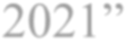
CARRERA PROFESIONAL DE INGENIERÍA AMBIENTAL Y DE PREVENCIÓN DE RIESGOS
“EFECTO DE LA RESINA DE Caesalpinia spinosa SOBRE LA
CONCENTRACIÓN DE SÓLIDOS SUSPENDIDOS TOTALES DEL
AGUA RESIDUAL DOMÉSTICA - CHOROPAMPA, CAJAMARCA,
2021”
Bachilleres:
Cotrina Revilla, José Luis
Mendoza Portilla, Yubiksa Elizabeth
Asesor: Dr. Persi Vera Zelada
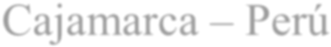
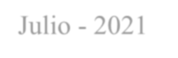
Cajamarca – Perú
Julio - 2021
Agosto - 2020
UNIVERSIDAD PRIVADA ANTONIO GUILLERMO URRELO

Facultad de Ingeniería
Carrera Profesional de Ingeniería Ambiental y Prevención Riesgos
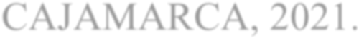
EFECTO DE LA RESINA DE Caesalpinia spinosa SOBRE LA
CONCENTRACIÓN DE SÓLIDOS SUSPENDIDOS TOTALES DEL AGUA RESIDUAL DOMÉSTICA - CHOROPAMPA, CAJAMARCA, 2021.
Tesis presentada en cumplimiento parcial de los requerimientos para optar el Título
Profesional de Ingeniería Ambiental y Prevención de Riesgos

Bachilleres:
Cotrina Revilla José Luis
Mendoza Portilla Yubiksa Elizabeth

Asesor: Dr. Vera Zelada Persi

Cajamarca – Perú

Julio – 2021

COPYRIGHT © 2021 by
…………………………
Todos los derechos reservados
UNIVERSIDAD PRIVADA ANTONIO GUILLERMO URRELO FACULTAD DE INGENIERÍA
CARRERA PROFESIONAL DE INGENIERÍA AMBIENTAL Y
PREVENCIÓN DE RIESGOS

APROBACIÓN DE TESIS PARA OPTAR TÍTULO
PROFESIONAL

EFECTO DE LA RESINA DE Caesalpinia spinosa SOBRE LA
CONCENTRACIÓN DE SÓLIDOS SUSPENDIDOS TOTALES DEL AGUA RESIDUAL DOMÉSTICA - CHOROPAMPA, CAJAMARCA, 2021.

Presidente: ________________________

Secretario: ________________________

Vocal: ________________________

Asesor: ________________________

Dedicatoria

Este logro se lo dedico a mis padres y hermanos por siempre contar con su amor y apoyo incondicional en mi formación profesional.
Mendoza Portilla Yubiksa Elizabeth

A Dios, por haberme guiado a lo largo de este camino con fuerza, fortaleza y por cada
momento vivido lleno de felicidad; a mis Padres, Lidia Revilla y Pepe Cotrina, por su
paciencia, sus consejos; a mi hermana Jessica Cotrina y a la Ing. Tania Jhamilce Tacilla Culqui por su apoyo incondicional que me brindo y estuvo ahí en todo momento para poder
logar una meta más.
José Luis Cotrina Revilla.

Agradecimientos

Primeramente, quiero agradecer a dios, por conducirme por un buen camino a mis padres (FAUSTO Y ELISA) por inculcarme buenos valores y a mis hermanos por estar siempre
pendiente en esta etapa profesional de mi vida.
Mendoza Portilla Yubiksa Elizabeth

A Dios por darnos la luz y la guía espiritual para culminar nuestras metas trazadas.
A nuestros padres, por ser los principales promotores de nuestros sueños, por los consejos, valores y principios que nos han inculcado, y no dudar de nuestra capacidad para ser mejores personas.
A los docentes de la facultad de ingeniería ambiental y prevención de riesgos por sus enseñanzas durante nuestra formación profesional.
José Luis Cotrina Revilla.

Resumen

El presente estudio de investigación evaluó el efecto de la resina de Caesalpinia spinosa sobre la concentración de sólidos suspendidos totales del agua residual doméstica, Choropampa, Cajamarca, 2021. La falta de plantas de tratamiento para las aguas residuales en las ciudades y en las industrias, hoteles y explotaciones mineras, agrícolas y ganaderas, ocasiona grandes volúmenes de desechos de aguas contaminadas que hacen mucho daño al ambiente. La mayoría de las aguas residuales son descargadas en los ríos, lagos, mares, en los suelos a cielo abierto o en el subsuelo, a través de los llamados pozos sépticos y rellenos sanitarios. El tipo de estudio es: Transversal. Después del muestreo y análisis de dicho parámetro. El proceso consistió en la adición de Caesalpinia spinosa de 1, 2, 4, 6, 8, 10 mg/L en 20, 40, 60, 80, 100, 120 Rpm; en un tiempo de 15 y 20 min. Finalmente, al realizar una comparación con el DS Nº 003-2010-MINAM, lo que indica que la resina de Caesalpinia spinosa, no tuvo efecto sobre la concentración de solidos suspendidos totales. Sin embargo, actúa de manera eficiente, como biocoagulante en la remoción de materia orgánica.

Palabras clave: Caesalpinia Spinosa, agua residual doméstica, sólidos suspendidos totales.

Abstract

This research study evaluated the effect of Caesalpinia spinosa resin on the concentration of total suspended solids in domestic wastewater, Choropampa, Cajamarca, 2021. The lack of treatment plants for wastewater in cities and industries, hotels and mining, agricultural and livestock operations, causes large waste of polluted water that does a lot of damage to the environment. Most of these waters are discharged into rivers, lakes, seas, on open-air soils or underground, through so-called septic tanks and landfills. The type of study is: Cross-sectional. After sampling and analysis of said parameter. The process consisted in the addition of Caesalpinia Spinosa of 1, 2, 4, 6, 8, 10 mg / L at 20, 40, 60, 80, 100, 120 Rpm; in a time of 15 and 20 min. Finally, when making a comparison with DS No. 0032010-MINAM, which indicates that the Caesalpinia Spinosa resin did not have an effectiveness on the concentration of total suspended solids. However, it acts efficiently as a biocoagulant in the removal of organic matter.

Keywords: Caesalpinia Spinosa, domestic wastewater, total suspended solids.

ÍNDICE

Dedicatoria........................................................................................................................ V
Agradecimientos .............................................................................................................. VI
Resumen ......................................................................................................................... VII
Abstract ......................................................................................................................... VIII
ÍNDICE ............................................................................................................................ IX
LISTA DE TABLAS ....................................................................................................... XI
LISTA DE FIGURAS ................................................................................................... XII
CAPÍTULO I: INTRODUCCIÓN ................................................................................ 13
Planteamiento del problema ...................................................................................... 13
1.1. Descripción de la realidad problemática ........................................................... 13
1.2. Formulación del problema .................................................................................. 14
1.3. Objetivos ............................................................................................................... 15
1.3.1. Objetivo general ............................................................................................ 15
1.3.2. Objetivos específicos ..................................................................................... 15
1.4. Justificación e importancia ................................................................................. 15
CAPÍTULO II: MARCO TEÓRICO ............................................................................ 17
Fundamentos teóricos de la investigación ................................................................. 17
2.1. Antecedentes teóricos ........................................................................................... 17
2.2. Marco teórico ....................................................................................................... 25
2.3. Marco Conceptual ................................................................................................ 36
2.4. Hipótesis ................................................................................................................ 38
CAPÍTULO III: MÉTODO DE INVESTIGACIÓN ................................................... 39
3.1. Tipo de investigación ........................................................................................... 39
3.2. Diseño de investigación ........................................................................................ 39
3.3. Área de investigación ........................................................................................... 40
3.4. Población ............................................................................................................... 40
3.5. Muestra ................................................................................................................. 41
3.6. Técnicas e instrumentos de recolección de datos .............................................. 41
3.6.1. Instrumentos .................................................................................................. 41
3.7. Técnicas para el procesamiento y análisis de datos .......................................... 43
3.7.1. Procesamiento de datos ................................................................................ 43
3.7.2. Técnicas de análisis de datos ........................................................................ 44
CAPÍTULO IV: RESULTADOS Y DISCUSIÓN ........................................................ 45
4.1. Presentación, análisis e interpretación de resultados ....................................... 45
4.2. Discusión ............................................................................................................... 48
4.3. Proceso de prueba de hipótesis ........................................................................... 50
CAPÍTULO V: CONCLUSIONES Y RECOMENDACIONES ................................. 52
5.1. Conclusiones ......................................................................................................... 52
5.2. Recomendaciones ................................................................................................. 53
REFERENCIAS .............................................................................................................. 54
ANEXOS .......................................................................................................................... 57

LISTA DE TABLAS

Tabla 1. Coagulantes naturales y algunas características en su aplicación. ...................... 33 Tabla 2. Resultado final de sólidos suspendidos totales después de la adición Caesalpinia
spinosa, en un tiempo de 15 min. ...................................................................................... 45
Tabla 3. Resultado final de sólidos suspendidos totales después de la adición Caesalpinia
spinosa, en un tiempo de 20 min. ...................................................................................... 46
Tabla 4. Estadísticas de sobre el análisis la resina de Caesalpinia spinosa sobre la concentración de sólidos suspendidos totales del agua residual doméstica, Choropampa,
Cajamarca, 2021. .............................................................................................................. 50
Tabla 5. Prueba ANOVA sobre el análisis de la resina de Caesalpinia spinosa sobre la concentración de sólidos suspendidos totales del agua residual doméstica, Choropampa,
Cajamarca, 2021. .............................................................. ¡Error! Marcador no definido.

LISTA DE FIGURAS

Figura 1. Goma de tara (caesalpina espinosa) (Perez, 2018). ........................................... 28 Figura 2. Resultado final de sólidos suspendidos totales después de la adición Caesalpinia
spinosa, en un tiempo de 15 min. ...................................................................................... 46
Figura 3. Resultado final de sólidos suspendidos totales después de la adición Caesalpinia
spinosa, en un tiempo de 20 min. ...................................................................................... 47
Figura 4. Inicio del análisis de la muestra de agua residual doméstica Choropampa,
Cajamarca. ........................................................................................................................ 57
Figura 5. Preparación de la muestra de agua residual doméstica Choropampa, Cajamarca.
.......................................................................................................................................... 58
Figura 6. Adición de Caealpinia Spinosa en la muestra de agua residual domestica
Choropampa, Cajamarca. .................................................................................................. 59

CAPÍTULO I: INTRODUCCIÓN
Planteamiento del problema
1.1. Descripción de la realidad problemática

El agua es el recurso natural, más abundante y esencial para la supervivencia de la humanidad, para el desarrollo económico, sanitario y social de las poblaciones, así como para el mantenimiento del equilibrio ambiental de los ecosistemas. Durante el reciente desarrollo industrial y avance tecnológico mundial, la contaminación del agua se ha convertido en un problema inevitable y grave en algunos casos.

Existe una constante búsqueda de nuevos tratamientos eficientes en el tratamiento de las aguas residuales que garanticen la calidad de vida de los seres vivos. Asimismo, la investigación en el área de la ingeniería y las ciencias ambientales ha permitido el desarrollo de tratamientos como la aplicación de la resina de Caesalpinia spinosa (Tara) para lograr la remoción de sólidos suspendidos totales.

Los contaminantes se vierten cada vez de manera directa a los cuerpos de agua natural, la problemática del agua residual doméstica se incrementa de manera progresiva, dado que, la densidad poblacional asciende aceleradamente, trayendo consigo la necesidad de las unidades básicas de saneamiento por cada familia. Si bien es cierto, cada familia debe disponer con las unidades básicas de saneamiento, debido a que es primordial en la salud del ser humano. Sin embargo, en nuestro país, las autoridades competentes no priorizan en el avance de tratamiento de aguas residuales domésticas, municipales e industriales y disposición final de los alcantarillados.

El agua es un recurso imprescindible para la humanidad, sin embargo, el tratamiento o potabilización que se aplique para que se garantice la vida y la salud de las personas en muchos casos no son eficientes; por ello, se somete a diversos tratamientos que se basan en procesos físicos-químicos utilizando coagulantes y floculantes sintéticos y/o naturales, para promover la remoción de sólidos suspendidos totales, partículas no sedimentables. En este sentido, la ejecución de nuevas investigaciones se justifica como en el presente, habiéndose determinado la eficiencia de coagulantes y floculantes naturales como la resina de Caesalpinia spinosa (Tara).

La comunidad de Choropampa no es ajena a los problemas descritos relacionadas a la gestión del agua residual doméstica, pues no cuenta con una planta de tratamiento de agua residual doméstica, ni los módulos o unidades familiares para la gestión adecuada de sus aguas residuales, razón por la cual se busca una alternativa con la goma de la Caesalpinia spinosa (Tara).

1.2. Formulación del problema

¿Cuál es el efecto de la resina de Caesalpinia spinosa sobre la concentración de sólidos suspendidos Totales del agua residual doméstica, Choropampa, Cajamarca,
2021?
1.3. Objetivos

1.3.1. Objetivo general
Evaluar el efecto de la resina de Caesalpinia spinosa sobre la concentración de sólidos suspendidos totales del agua residual doméstica, Choropampa,
Cajamarca, 2021.

1.3.2. Objetivos específicos
Determinar el efecto de la resina de la tara en diferentes rpm es más eficiente para la reducción de concentración de sólidos suspendidos totales del agua residual doméstica, Choropampa, Cajamarca, 2021.

Comparar los valores obtenidos de sólidos suspendidos totales con el DS Nº 003-2010-MINAM, Límites Máximos Permisibles para los efluentes de
Plantas de Tratamiento de Aguas Residuales Domésticas o Municipales.

1.4. Justificación e importancia

Actualmente el deterioro ambiental, causado por las actividades industriales, agroindustriales y el crecimiento demográfico, pone a la sociedad actual en una situación en la que es necesario replantear tanto los procesos de producción, como los materiales y sustancias utilizadas para la solución de diferentes problemáticas ambientales. Una de las preocupaciones ambientales más estudiadas es la contaminación de los recursos hídricos, generados por la industria textil, curtiembres, agroindustriales, entre otras. (Bravo, 2017, pág. 11)

Entre las técnicas más utilizadas en el tratamiento de aguas residuales industriales es la coagulación y floculación, estos procesos se realizan con coagulantes químicos o naturales, los cuales son añadidos a las aguas residuales con el fin de desestabilizar partículas coloidales que son una de las causantes de la turbiedad y del color. (Díaz, 2014)

La necesidad de priorizar el desarrollo de la presente investigación, surge con la finalidad de brindar una solución a la problemática actual de los sólidos suspendidos totales que presentan las aguas residuales domésticas en la región Cajamarca y en el Perú, con el vertimiento de efluentes residuales que son vertidos directamente a los cuerpos de agua natural y superficial, sin un previo tratamiento. Causando el deterioro del agua natural, por lo que se evaluará el efecto de la resina de Caesalpinia spinosa (tara), sobre la concentración de sólidos suspendidos totales del agua residual doméstica, Choropampa, Cajamarca, 2021. Buscando reducir la concentración de este parámetro que excede los Límites Máximos
Permisibles para descargas de aguas residuales domésticas.

Es pertinente reconocer que en países en vías de desarrollo como es el Perú, existe la limitación económica y tecnológica, razón por la cual el uso de la Caesalpinia spinosa (tara), sería una opción viable para la gestión de las aguas residuales.

La importancia se traduciría en un menor impacto a las fuentes naturales de agua superficial, subterránea, al suelo y la biodiversidad de Choropampa, así como también reducir el impacto a la parte alta del río Jequetepeque.

CAPÍTULO II: MARCO TEÓRICO
Fundamentos teóricos de la investigación
2.1. Antecedentes teóricos
Damián, G. (2019) En el Perú casi 70% de sus aguas residuales no cuentan con un tratamiento apropiado, por lo tanto se hace difícil lograr el ciclo del agua, especialmente para el reúso, debido a la contaminación que posee el agua. En el Perú, únicamente se ha invertido un 30% de las inversiones públicas para un tratamiento de aguas residuales, y además que de las 143 plantas de tratamiento de agua residual que existen en el Perú solo el 14% cumplen con la normatividad vigente para su funcionamiento en concordancia al Plan Nacional de Saneamiento 2006-2015. El nivel de contaminación de las aguas puede llegar a ser primarios, secundarios y terciarios.

Sáenz (2019) en su estudio “Comparación de la eficiencia de Moringa oleífera y
Caesalpinia spinosa para mejorar la calidad del agua residual del dren 2000”, se usó un diseño no experimental Simétrico y una población infinita conformada por las aguas residuales del dren 2000 – San José. Para la semilla de Moringa en polvo (Moringa Oleífera) se aplicó las dosis de 0.75g (T4), 1g (T5) y 1.25g (T6), comprobándose que para el pH la mejor dosis es de 0.75 g volviéndola más ácida al pH de 7.22 a 4.41, en cuanto al oxígeno disuelto, una de las dosis es de 1.25g la cual fue la única dosis que disminuyó levemente de 6.77 ppm a 6.67 ppm, la dosis efectiva es de 0.75g ya que es la más óptima para disminuir los parámetros de turbidez,
Conductividad Eléctrica, SST, DBO5 y DQO. Obtuvo una turbidez de 60 NTU a 9.6 NTU, conductividad de 1.791 de mS/cm a 1170 de mS/cm, un SST de 895 ppm a 585ppmm, una DBO de 682 mg/L a 437 mg/L y una DQO de 9269 mg/L a 1694 mg/L.

Valeriano, J. & Matos, A. (2019) Realiza su investigación con el objetivo de determinar la influencia de la goma de tara (Caesalpinia spinosa) como ayudante de coagulación en el proceso de coagulación - floculación para la remoción de turbidez de una suspensión artificial de bentonita. El coagulante primario usado fue el sulfato de aluminio tipo A y el ayudante de coagulación fue goma de tara. Se utilizó la metodología de prueba de jarras programando velocidades de 300 revoluciones por minuto (RPM) y 5 segundos de acción para la mezcla rápida, 40 RPM y 20 minutos para la floculación, y 0 RPM por espacio de 10 minutos para la sedimentación. Se representan aguas de alta y baja turbidez de 400 unidades nefelométricas de turbidez (UNT) y 30 UNT respectivamente. Los resultados obtenidos con sulfato de aluminio tipo A sin ayudante de coagulación arroja resultados de turbidez residual de 1.09
UNT para muestras de turbidez alta y 0.57 UNT para la muestra de turbidez baja. Añadiendo goma de tara se redujo a 0.40 y 0.32 UNT de turbidez residual para los dos casos mencionados. También se logró la reducción de 40% de sulfato de aluminio para las pruebas con la muestra de 30 UNT. La goma de tara, como ayudante de coagulación en el proceso de coagulación-floculación mejora la reducción de la turbidez residual en 63.3% en el caso de 400 UNT y de 56% en el caso de 30 UNT.

Norabuena, E. (2018) En su investigación “Utilización de las semillas de tara
(caesalpinia spinosa), como ayudante de coagulación en el tratamiento de aguas”. Las plantas potabilizadoras convencionales utilizan generalmente sales de aluminio o de hierro para sus procesos de coagulación y en algunos casos polímeros sintéticos como ayudantes de coagulación para mejorar el rendimiento de los coagulantes tradicionales. Con los resultados obtenidos en esta investigación, se demostró que la goma de tara se puede utilizar como ayudante de floculación, obteniendo mejoras en la calidad de agua decantada. El pH es una de las variables más importantes en la coagulación y floculación, en las pruebas realizadas en este estudio nos dio mejores resultados con el pH natural de los dos tipos de aguas. En la primera etapa de las pruebas de jarras se observó la mejora de la remoción de turbiedad originada por la adición de la goma de tara como ayudante de floculación, esto se vio reflejada en la obtención de turbiedades más bajas, utilizando solo el sulfato de aluminio se obtuvo un turbiedad de 3.4 UNT y con la goma de tara 1.9 UNT en la caso del agua TIPO 1 = 390 UNT , mientras que en el agua de TIPO II = 25 UNT con el sulfato de aluminio
2.5 UNT y agregando la goma de tara se obtuvo 1.7 UNT de turbiedad.

La preparación de la Goma de Tara como polímero natural a comparación de otros polímeros naturales corno los almidones no necesita solubilizarse con hidróxido de sodio (NaOH), ya que su preparación es más simple y solo se necesita agua para su disolución. Utilizando goma de tara como ayudante de floculación fue posible una reducción de hasta el 17% del sulfato de aluminio en las aguas de TIPO 1 390 UNT mientras que en aguas claras TIPO II 25 UNT solo se redujo el 10 % de coagulante primario. En los ensayos realizados con aguas turbias TIPO 1 390 UNT se obtuvo mejor rendimiento de la goma de tara, esto se traduce que trabajando soto con Sulfato de Aluminio se obtuvo una tasa de decantación q = 28 m''/m²/día y agregando la goma de tara como ayudante de floculación se obtuvo una tasa de q= 37 m³/m²/día evidenciando una mejora del 32% en la tasa de decantación. En aguas claras TIPO II 25 UNT el rendimiento en este caso no fue tan eficiente ya que utilizando el sulfato de aluminio se obtuvo una tasa de qz-- 23 m³/m'/día y con la goma de tara se obtuvo una tasa de q= 28 m³/m²/día obteniendo una mejora del 21%. (Norabuena, 2018).

En la etapa de Decantación comprobaron que con la adición de la goma de tara aumento las velocidades de sedimentación, en el agua de 390 UNT de turbiedad vario de 0.032 cm/s a 0.043 cm/s y en el caso del agua más clara de 25 UNT aumento de 0,027 cm/s a 0.032 cm/s. De los datos obtenidos al medir el volumen de lodos indica que hubo una reducción utilizando la goma de tara como polímero natural, en el caso del agua TIPO 1= 390 UNT disminuyo de 6.9 mL a 5.2 mL obteniéndose una reducción del 25 % y en el agua de TIPO II = 25 UNT disminuyo de 4.5 a 3 6 ml lo cual nos da una reducción del 20 % aproximadamente, esto sería beneficioso ya que aumentaría el periodo de limpieza de las unidades de decantación y la reducción de la contaminación (E. Aguilar Ascon, 2010) (Norabuena, 2018).

Calixto, T. (2018). En su investigación usa un coagulante natural como goma de Caesalpinia Spinosa (tara) para tratar los sólidos suspendidos totales y la materia orgánica de las aguas del río Huaycoloro, ya que representa una problemática para la planta de tratamiento al contener una alta contaminación por los efluentes industriales y domésticos vertidos en su recorrido; además de que su desembocadura esta tan cerca a esta. Por ello, la investigación de diseño experimental, comprende el uso de la prueba de jarra, en la cual se establece primero la dosis óptima de 80 mg/L de goma de tara + 50 mg/L de sulfato de aluminio, luego se procede a obtener la concentración optima de sulfato de aluminio para aumentar la eficacia de la mezcla con la goma de tara en la cual se obtuvo que a una concentración de sulfato de aluminio al 1% + goma de tara al 0.5%, redujo la turbiedad a 2.37, 3.60 y 4.80 NTU, sólidos suspendidos totales a 15.90, 19.60 y 24.10 mg/L, la materia orgánica representada en DBO₅ disminuyo a 20.80, 30.50 y 41.10 mg/L y el DQO, a 44.80, 59.50, 70.0 mg/L. Después de ello, se continuo con el cambio de la velocidad rápida, la cual la que dio mejores resultados fue a 150 rpm, dándonos resultados finales de turbiedad de 2.30, 3.70 y 5.40 NTU, SST a 17.10, 21.60 y 26.70 mg/L, DBO5 a 23.0, 30.70 y 42.6 mg/L y DQO a 47.90, 64.10 y 76.80 mg/L. Como proceso final se variaron la velocidad lenta para la formación de flóculos, la cual resulto más beneficioso a 45 rpm, alcanzando como turbiedad final 2.30, 3.55 y 5.10 NTU, SST a 17.90, 22.0 y 28.30 mg/L, DBO5 a 20.90, 28.50 y 40.10 mg/L y DQO a 47.90, 64.10 y 76.80 mg/L. En conclusión, el tratamiento a base de goma de tara mezclado con el sulfato de aluminio fue eficiente en la reducción de parámetros fisicoquímicos de las aguas del rio Huaycoloro.

Perez, I. (2018) En su investigación: Eficacia de la las semillas de Tara (caesalpinia spinosa) en la remoción de sólidos del río Colpamayo, surgió a partir de la realidad percibida en el río Colpamayo que actualmente está convertido en un colector de aguas residuales proveniente de las diversas habitaciones de la ciudad de Chota como producto de las diversas actividades humanas y que son utilizadas muchas veces para el regadillo de plantas. El estudio se desarrolló con el propósito de determinar la eficacia de la semilla de tara (Caesalpina spinosa) en la remoción de los sólidos suspendidos y materia orgánica de las aguas del Río Colpamayo, la investigación fue de tipo pre experimental, desarrollado con 1 muestra de aguas residuales cuyos resultados de 204.4 NTU en turbidez; 7,65 en pH; 622 en sólidos suspendidos, 515 en DBO₅ y 884.2 en DQO indican que cada parámetro supera el Límite de Cuantificación del Método (LCM) los cuales determinan que existe alta contaminación del agua.

A partir de los resultados se utilizó las semillas y goma de tara con tres pruebas de coagulación – floculación, donde los resultados demuestran que la turbidez se incrementó en 6 NTU en la M1, disminuyó 19 NTU en la M2 y 14 NTU en la M3, el pH se redujo en 1.13 en la M1, 1.15 en la M2 y 1.5 en la M3, los sólidos suspendidos totales disminuyeron 496 Mg/L en la M1, 452 en la M2 y 360 en la M3, la demanda bioquímica de oxígeno (DBO₅) indica que se disminuyó 58,5 mg/L en la M1, aumentó 146 mg/L en la M2 y disminuyó 111 mg/L en la M3, y la Demanda de Química de Oxígeno disminuyó en 16.2 en la M1, aumentó 301.1 en la M2 y 8.1 en la M3, demostrando que hay efectos positivos del uso de las semillas de tara. Haciendo una comparación de los resultados del análisis fisicoquímico y microbiológico de las aguas residuales iniciales con el segundo análisis luego de utilizar la semilla y goma de la tara, los parámetros obtenidos demuestran que la aplicación de semillas de tara (Caesalpina spinosa) es eficiente en la remoción de sólidos suspendidos en el río Colpamayo – Chota, 2018 (Perez, 2018).

Bravo, G. & Gutiérrez, L. (2016) En su investigación “Remoción de sólidos suspendidos y materia orgánica de las aguas del río Pollo en Otuzco empleando semillas de Caesalpinia Spinosa (Tara)” verificó la eficiencia de la goma extraída de las semillas de C. Spinosa en la remoción de SST, DBO₅ y DQO en aguas del río Pollo de baja turbidez. El porcentaje de remoción de turbidez aumentó al usar la mayor concentración de goma extraída de las semillas de C. Spinosa (3000 ppm), disminuyendo la velocidad de agitación rápida durante la etapa de coagulación, y al aumentar la velocidad de agitación lenta durante la etapa de floculación.

El agua del río Pollo tratada con goma de Caesalpinia Spinosa no cumplió con el valor establecido en el Reglamento de Calidad de Agua para Consumo Humano DS N° 031-2010-SA, que acepta 5 NTU como máximo valor de turbidez. Aun así, se logró demostrar que la goma de Caesalpinia Spinosa (tara) es útil como coagulante primario porque removió entre 66.19 y 79.06 % de la turbidez del agua sin haber simulado la fase de filtración del proceso de potabilización. Al comparar los resultados obtenidos después del tratamiento con goma de Caesalpinia spinosa, con los valores establecidos para los parámetros de DBO₅ y DQO según la Categoría 3 (D.S. Nº 015-2015-MINAM), se observó que continúan sobrepasando el estándar correspondiente, aun cuando se removió un 43,52% de DBO₅ y un 38% para DQO. La mayor remoción de turbidez se encontró con los valores de turbidez inicial más altos, lo cual indica que mientras mayor turbidez inicial tenga el agua de río, mayor será la remoción de turbidez que se logre después de aplicar goma de Caesalpinia
Spinosa (tara) (Bravo Guerrero & Gutiérrez López, 2016).

Revelo, A. & Proaño, D. (2015) Realizaron su investigacion sobre biocoagulación de aguas residuales de industria textilera mediante extractos de Caesalpinia spinosa (tara). La industria textil en Ecuador es todavía motivo de preocupación debido a la inadecuada disposición de sus residuos en los suministros locales de agua. La presente investigación fue llevada a cabo en Pelileo (Tungurahua - Ecuador) donde el agua residual de textileras es descargadas a los cuerpos de agua. Una solución ambientalmente amigable para tratar aguas residuales de textileras con alta carga orgánica es aquí evaluada: un proceso de remediación de biocoagulación fue realizado utilizando extractos de la planta Caesalpinia spinosa conocida como guarango o tara. Se determinó que utilizando extractos de C. spinosa para tratar agua residual tiene el mismo efecto estadístico que aplicando un coagulante químico (policloruro de aluminio 15%). Zeolita activada adsorbió el color residual del agua tratada para obtener una remoción de turbidez más del 90%. Un modelo matemático mostró que la remoción de turbidez entre 50-90% puede obtenerse aplicando 25-45 g/L de extractos de guarango y zeolita por cada 700 mL de agua residual de textileras. La coagulación natural utilizando extractos de C. spinosa produjo 85% menos lodo que el policloruro de aluminio, y removió altos contenidos de materia orgánica en el agua residual (1050 mg/L) en un 52%.

Aguilar (2010) en su tesis titulada “Utilización de las semillas de Tara (Caesalpinia spinosa) como ayudante de coagulación en el tratamiento de aguas”, su desarrollo se basó en el tratamiento de dos muestras de agua artificial a distinta turbiedad (390 UNT y 25 UNT), teniendo como coagulante al sulfato de aluminio y otro con sulfato de aluminio + Goma de tara para determinar la eficiencia de la goma de tara en los procesos de coagulación, floculación y decantación. Para ello obtuvo primero la concentración, dosis y pH óptimo del sulfato aluminio, y con los resultados varia las dosis de goma de tara para hallar la más óptima para disminuir las dosis del sulfato de aluminio. Entre los resultados destacan que se logró mejor remoción de turbiedad al adicionar la goma de tara, es así que en el agua tipo I con 390 UNT, con aluminio se redujo la turbiedad a 3.4 UNT y agregando goma de tara a 1.9 UNT; mientras en la de tipo II con turbiedad de 25 UNT, como solución única de coagulante el sulfato de aluminio se obtuvo 2.5 UNT y añadiendo goma de tara alcanzó a 1.7 UNT, logrando la disminución del sulfato de aluminio en 17 % para la primera muestra y para la segunda en 10 %.
Jacinto, J. & Rebaza, G (2006). Reporta en efecto del pH y concentración de goma de tara sobre el tiempo de sedimentación, volumen de cachaza, porcentaje de color removido y porcentaje de fibra residual durante la clarificación del jugo de caña. Se trabajó con jugo mezclado de caña de azúcar de la variedad H32-8560, procedente de la fábrica Agroindustrial Cartavio S.A.A., Trujillo. Las muestras fueron caracterizadas de acuerdo al pH: 5,33, °Brix: 14.47, azúcares reductores: 0.49% y fibra residual: 1.94%. Se realizó un encalado en frío a pH 7.4 y 7.6, adicionándose goma de tara a 98°C, a concentraciones de 10, 20 y 30 ppm. El análisis estadístico realizado con la prueba ANOVA, con un nivel de confianza de 99% indica que el efecto combinado pH-concentración de goma de tara influye significativamente sobre el tiempo, de sedimentación y porcentaje de color removido, a diferencia del efecto sobre el volumen de cachaza y porcentaje de fibra residual donde no se encuentre diferencia estadística significativa. La concentración más adecuada de goma de tara fue de 30 ppm, a pH de 7.6 obteniéndose un tiempo de sedimentación de 16.7 minutos, volumen de cachaza de 74 mL, 67.8% de color removido y 0.22% de fibra residual.

2.2. Marco teórico

Planta de tara
Es una planta cuyo fruto 7 semillas presentan coagulantes que según muchas investigaciones sirve para la remoción de residuos sólidos y materias orgánicas, las cuales funcionan como colágenos en el proceso de remoción. La planta de la tara tiene como nombre científico Caesalpinia spinosa, también en algunos lugares como el caso de Chota es conocida con el nombre de taya, crece de manera natural y sus semillas se utilizan para curtiembre, pero, por sus componentes orgánicos y micro orgánicos se ha demostrado que en el campo de remoción de solidos suspendidos es determinante debido a las propiedades caliginosas que contiene
(Perez, 2018).

La tara ha sido usada desde la antigüedad. Sus vainas secas son ricas en taninos que se usan en la industria de la curtiembre. De sus semillas se obtiene una goma utilizada en muchas industrias, principalmente en la alimenticia. Los taninos y la goma son productos muy importantes en la economía del Perú (Torre, 2018).

A. Características.
Es pequeño, mide de 4 a 8 m de altura y puede llegar hasta 12 m en condiciones favorables. Tiene una raíz principal que se hunde vertical y profundamente en la tierra, y de la que salen raíces laterales abundantes. Su copa es irregular, aparasolada y poco densa, por lo que brinda sombra, pero no excesiva. Sus flores están dispuestas en racimos y sus frutos son vainas aplanadas que cambian de color: verde cuando están inmaduras, rosado conforme van madurando, rojo parduzco o café rojizo cuando ya están maduras. Las vainas contienen hasta 10 semillas algo aplanadas y café-negruzcas cuando maduran. La tara es originaria de los Andes, se distribuye desde Venezuela hasta el norte de Chile. En el Perú se desarrolla en bosques y matorrales de zonas áridas y semiáridas de lomas costeras y de los valles interandinos. Se distribuye en casi toda la costa, desde Piura hasta Tacna, y en algunos departamentos de la sierra
(Torre, 2018).

Según De La Torre (2018), en el Perú está distribuido en los departamentos de
Ancash, Apurímac, Arequipa, Ayacucho, Cajamarca, Huancavelica, Huánuco, Ica, Junín, La Libertad, Lambayeque, Lima, Moquegua, Piura y Tacna, crece en estado natural entre los 500 y 3 200 m de altitud, mientras que en plantaciones (condiciones controladas de agua y nutrientes), desde los 50 m de altitud.

La planta de tara conocida ancestralmente por sus dotes medicinales en diversas culturas Latino Americanas, sin embargo, a raíz de numerosas investigaciones hoy en día se viene utilizando como hidrocoloides para la remoción de residuos sólidos, por las propiedades que presenta como colágenos en un 27%, almendra con alta concentración de metionina y triftofano, acumulación de grasas y aceites en un 26.5%, y de humedad 7.5%. Así mismo se caracteriza por que sus frutos son de uso industrial y contener ácidos libres (ácido oleico) en 1.4%, es destacado también por su baja acidez (Perez, 2018).

- La goma de tara
La goma se caracteriza por un polvo blanco que al mezclarse con el agua forma un gel viscoso. La goma de tara está compuesta por porciones de semillas nombradas como endospermo, producto que sirve de alimento al desarrollo del embrión cuando la semilla entra en estado de germinación, gracias a la acción de dos endospermos de las dicotiledóneas de cada semilla. El embrión se encuentra rodeado por los endospermos que a la vez los endospermos se encuentran rodeados por la cascara, es necesario tener en cuenta que si se deterioran las semillas van cambiando de color y por ende baja el rendimiento de productividad de la goma, del mismo modo se puede evidenciar la contaminación de la semilla, cuando esta presenta manchas amarillas o grises; los endospermos pesan entre el 22 al 24% del total de una semilla. (Perez,
2018).

- Características físicas
El fruto de tara físicamente se caracteriza por presentar un polvo blanco a blanco – amarillento, no tiene olor ni sabor, técnicamente la calidad se ve en la oscuridad del color, siendo las mallas disponibles según los tamaños de 40 a
300 micrones.

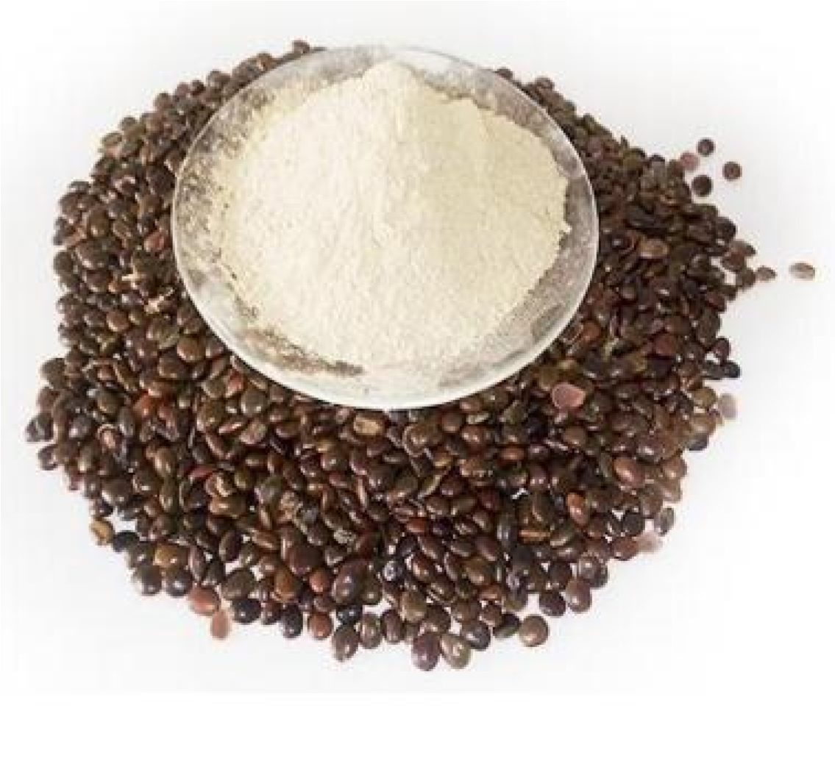
Figura 1. Goma de tara (caesalpina espinosa) (Perez, 2018).

- Características químicas
La goma extraída de la tara se caracteriza por presentar peso molecular de polisacáridos elevados, los cuales están representados por dalactomananos, cuya cadena de unidades lineales de manopiranosa se enlazan con galactopiranosa, cuyas proporciones se mezclan entre la monosa y galactosa, siendo la cantidad proporcional en la goma de tara. Así mismo el coagulante de goma de tara presenta bifurcaciones de gelactosa únicas en un cuarto de unidad de monosa, ello implica que la bifurcación del costado de las moléculas de la goma de tara, tenga una mejor hidratación con el agua fría, obteniendo mayor fijación del hidrógeno. La goma de tara está compuesta por 80% de galactomanan, 13.76% de agua, 2.5% de proteínas y 2% de residuos insolubles en el ácido de fibras crudas, 0.53% en cenizas, 0.7% en grasas, cero arsénicos y cero plomos (Perez, 2018).

- pH de la tara
Es un componente químico que determina, si las sustancias son ácidas, neutras o básicas, se representa simbólicamente por la simbología pH, para obtener resultados, su cálculo se realiza teniendo en cuenta la concentración de iones de hidrógeno, debido que es un elemento controlador de las regulaciones químicas, bioquímicas y microbiológicas. El componente pH tiene una escala de 0 a 14, cuando se disuelve de manera neutra, el pH tiene 7 valores menores que 7, los cuales indican que la disolución es ácida y cuando los valores superan a 7 los resultados demuestran que la disolución es alcalina. El rango amplio de pH en la solución de tara es estable, donde el rango de viscosidad casi es permanente entre 10.0 y 10.5. Esto demuestra que se crea que la fijación de la molécula se deba a la naturaleza no iónica y sin carga (Perez, 2018).

- Usos de goma de tara
En algunas curtiembres de Perú la tara viene utilizándose en forma directa con bastante éxito, principalmente para cueros claros. Según datos recientes en Francia está desarrollando un tipo de curtiente en base a la tara, llamado a sustituir a los curtientes de cromo. El tronco y las ramas se usan como combustible preferentemente en panaderías por el alto poder calorífico, la madera para construcción de chozas y últimamente se está introduciendo como cerco vivo para delimitar propiedades y bordes de los canales de riego (Castillo,
2020).

El uso principal de la goma de tara es para mezclar soluciones acusas, dándole el espesamiento debido, para que permita controlar el movimiento de la materia orgánica e inorgánica disuelta y dispersa en las aguas. Sus características son propias en relación a otros vegetales que producen goma, ya que actúan de manera espesa, con colide, estabilizador, aglomerantes y capas protectoras, una de las ventajas es que, al ser insípida e incolora, hace que sea estable y tenga alta resistencia a la descomposición (Pérez, 2018).

La goma de tara en el tratamiento de agua
Por su alta resistencia a la descomposición, la goma de tara, se utiliza en el servicio de salud pública de Europa para tratar el agua potable y ponerlo al servicio del consumo humano, se utiliza coagulante anexado al potasio de sulfato de aluminio (alumbre), hierro (III), óxido de calcio (cal) y sulfato. Su utilidad en el tratamiento de las aguas de la goma de tara, radica en el aumento del tamaño de los flóculos que forman el coagulante inicial, el cual incrementa y sedimenta la impureza sólida, esto implica que se reduce el paso de los sólidos a los filtros, así como el tiempo de relavados. En las aguas procedentes de la industria, la goma de tara facilita la formación de flóculos con sílice, carbonatos, hidróxidos y arcilla cuando se usan individualmente o aliado de otros coagulantes inorgánicos. (Perez, 2018).

Coagulantes naturales
Los coagulantes naturales son sustancias solubles en agua, procedentes de materiales de origen vegetal o animal, que actúan de modo similar a los coagulantes sintéticos, aglomerando las partículas en suspensión que contiene el agua cruda, facilitando su sedimentación y reduciendo la turbidez inicial de ésta. Algunos de estos coagulantes poseen además propiedades antimicrobianas, por lo que reducen o eliminan el contenido de microorganismos patógenos susceptibles de producir enfermedades. Su origen natural, garantiza la inocuidad para el ser humano, y la biodegradabilidad de los lodos producidos permite además su utilización en la agricultura. Su aplicación, no solo puede ir dirigida a países en vías de desarrollo, sino también a potabilización convencional y al tratamiento de aguas residuales (Pérez, 2018).

Se consideran una fuente alternativa con un gran potencial, debido a que son biodegradables y no generan daños al medio ambiente en comparación con coagulantes inorgánicos y polímeros sintéticos. En su mayoría son de origen vegetal, con presencia de agentes coagulantes activos como carbohidratos, taninos y proteínas. Algunas especies vegetales que presentan estudios realizados son las semillas de una enorme variedad plantas como las semillas de maíz y Nirmali, el frijol común, entre otros. El material que ha recibido mayor grado de atención son las semillas de Moringa oleífera, gracias a sus componentes activos, los cuales son proteínas catiónicas de diferentes pesos moleculares, además de poseer capacidad antimicrobiana (Gallardo, 2017).

El creciente desarrollo y uso de coagulantes naturales, extraídos a partir de microorganismos, tejidos de plantas o animales; son biodegradables y seguros para la salud humana, producen menos volumen de lodos, generando cantidades que van entre el 20-30 %, mucho menor a las generadas por el empleo de agentes coagulantes metálicos, como el alumbre. La mayoría de los extractos naturales se derivan de semillas, de hojas, de cortezas o savia, de raíces y de frutas, extraídos de árboles y de plantas. Los agentes coagulantes y floculantes naturales, principalmente polisacáridos, son considerados ambientalmente amigables en comparación con los agentes orgánicos e inorgánicos debido a su biodegradabilidad (Arcila & Peralta,
2015).

Los denominados biocoagulantes o coagulantes naturales son ciertamente seguros, amigables con el medio ambiente y libres de toxicidad (bajo condiciones adecuadas de uso). Sus compuestos bioactivos son proteínas, polisacáridos, mucílagos, taninos y alcaloides. En la remediación de aguas residuales industriales o potabilización del agua, los coagulantes naturales permiten la desestabilización de la contaminación coloidal (sólidos suspendidos) y remoción de sólidos disueltos en términos de DQO. Los biocoagulantes producen menor cantidad de lodos residuales; incluso esta producción es cinco veces menor que la de lodos con coagulantes químicos (Choy et al., 2014). Los coagulantes naturales no consumen alcalinidad en comparación con los compuestos basados en aluminio o hierro; por tanto, no generan cambios bruscos de pH (Banchón & Baquerizo, 2016).

Los coagulantes naturales presentan por lo general una mínima o nula toxicidad, para la salud del ser humano, debiéndose de preocupar por ello la utilización de estas, se hace necesaria e imprescindible determinar la relación del pH, con la concentración y cantidad de la especie Caesalpinia Spinosa para remover turbiedad en aguas superficiales (Norabuena, 2018).

Tabla 1. Coagulantes naturales y algunas características en su aplicación.
Fuente vegetal | Características | Dosis aplicada | Referencia
Moringa  oleifera | Adsorbente de colorantes  Antimicrobiano  Clarificación de agua turbia  Desestabilizador coloidal | 0,03 - 0,5 g/L | Jahn & Dirar, 1979 Yarahmadi et al., 2009 Asrafuzzaman et al., 2011 Mangale Sapana et al.,2012; Pallavi & Mahesh, 2013 Baptista et al., 2015
Moringa stenopetala | Antimicrobiano Remediación de efluentes industriales:  curtiembres | 10 g/L | Gatew & Mersha, 2013  Seifu, 2015
Caesalpinia spinosa | Adsorbente de colorantes Desestabilizador coloidal Remediación de efluentes industriales (textileras,  curtiembres) | 10,8 g/L | Sánchez-Martín et al., 2011 Beltrán-Heredia et al., 2011 Paredes & Banchón, 2015 Revelo  et al., 2015
Cicer arietinum | Remediación de efluentes  industriales: curtiembres | 0,1 - 1,0 g/L | Kazi & Virupakshi, 2013
Dolichos lablab | Clarificación de agua turbia  (arcilla) | 0,05 - 0,1 g/L | Asrafuzzaman et al., 2011
Fuente: Coagulantes naturales y algunas características en su aplicación (Banchón & Baquerizo, 2016)

Mecanismos físico-químicos de coagulación natural
Es ampliamente reconocido que el agua residual es un sistema coloidal termodinámicamente estable; esto impide que sólidos suspendidos no sean remediables mediante sistemas de filtración u ósmosis inversa. Mecanismos biológicos (lodos activados o filtros percoladores) serían una opción para el tratamiento de suspensiones coloidales, pero en ciertos casos el tiempo y capacidad de biodegradación son limitantes del proceso. En efecto, es de alta relevancia el entendimiento de la naturaleza físico-química de los contaminantes previo al diseño de un proceso de remediación (Banchón & Baquerizo, 2016).

La coagulación natural actúa como un proceso de neutralización de cargas mediante la adición de extractos de plantas que contienen polifenoles (taninos), gomas, mucílagos o proteínas para generar la desestabilización coloidal. En la coagulación se incrementa la fuerza iónica del medio, se reprime la doble capa eléctrica y por tanto cesa la repulsión entre las partículas coloidales (Banchón & Baquerizo, 2016).

La coagulación está principalmente influenciada por la variación del pH, contenido de sólidos suspendidos, salinidad, temperatura, velocidad y tiempo de agitación; así como 118 Enfoque UTE, V.7-N.4, dic. 2016, pp.111 - 126 también, la presencia de cationes bivalentes y aniones tales como bicarbonatos, cloruros y sulfatos. El efecto del pH es uno de los parámetros que mayor influencia tiene sobre los procesos de coagulación, pues éste afecta la cantidad y tipo de cargas presentes en la superficie de los sólidos. En referencia a la floculación, es importante investigar la naturaleza iónica del polímero a utilizar. Generalmente, la adición de poliectrolitos permite las mejores características en los lodos tales como estabilidad, resistencia mecánica, compactación, humedad y tamaño (Banchón & Baquerizo, 2016).

Remoción de las partículas coloidales
La acción que tienen los coagulantes en la remoción de los coloides se basa en dos procesos: la coagulación y la floculación. La coagulación comienza en el instante en que se agrega el coagulante y consiste en la desestabilización de los coloides mediante la remoción de las fuerzas que los mantenían separados; por su parte, la floculación se refiere al transporte de las partículas coloidales en el líquido para que
hagan contacto y permitir su crecimiento, dando origen a un “flóculo”
suficientemente grande y pesado, que puede sedimentar con facilidad (Pérez, 2018).

Coagulación y floculación
La coagulación es un proceso de desestabilización química de las partículas coloidales que se producen al neutralizar las fuerzas que los mantienen separados, por medio de la adición de reactivos llamados coagulantes y la aplicación de la energía de mezcla (Andía 2000). Asimismo, Richter (1983) resalta que del proceso de coagulación depende fundamentalmente la eficiencia de los procesos
subsiguientes en el tratamiento del agua. La floculación consiste en la aglomeración de las partículas que se desestabilizaron durante la coagulación, mediante la agitación moderada del agua para formar partículas de mayor tamaño y peso específico superior al agua, denominados flóculos, a fin de que puedan sedimentar con facilidad (Pérez, 2018).

La floculación se favorece durante la mezcla lenta, lo que permite que los flóculos se junten, ya que una mezcla intensa podría romperlos. Asimismo, según Andía (2000), el proceso de floculación puede mejorarse con la adición de un reactivo de floculación o ayudante
de floculación, en los casos que los flóculos formados por la aglomeración de varios coloides no sean lo que suficientemente grandes para sedimentar, por lo cual, al aplicar un floculante se forman puentes que permiten enlazar una superficie de otra, enlazando las partículas individuales en aglomerados (Pérez, 2018).

se tienen dos tipos de floculación: Ortocinética y pericinética. La primera es inducida por fuerzas externas a la masa de agua, y puede ser de origen mecánico o hidráulico (paletas giratorias). La segunda es promovida internamente por el movimiento de agitación de las partículas (movimiento browniano), o por el peso de las partículas que tienden a aglomerarse (Pérez, 2018).

2.3. Marco Conceptual

Caesalpinia Spinosa - Tara
La tara es producida en varias zonas del país, siendo cultivada en terrenos situado entre 1000 y 2900 msnm, siendo los principales productores los departamentos de: Cajamarca, La libetad, Ayacucho, Huancavelica, Apurimac, Ancash y Huanuco
(Bravo & Lopez, 2016).

Sólidos suspendidos totales

Las aguas crudas naturales contienen tres tipos de sólidos no sedimentables: suspendidos, coloidales y disueltos. Los sólidos suspendidos son transportados gracias a la acción de arrastre y soporte del movimiento del agua; los más pequeños (menos de 0.01 mm) no sedimentan rápidamente y se consideran sólidos no sedimentables, y los más grandes (mayores de 0.01 mm) son generalmente sedimentables. Los sólidos coloidales consisten en limo fino, bacterias, partículas causantes de color, virus, etc., los cuales no sedimentan sino después de periodos razonables, y su efecto global se traduce en el color y la turbiedad de aguas sedimentadas sin coagulación (Hernández, 2007).

Los sólidos disueltos, materia orgánica e inorgánica, son invisibles por separado, no son sedimentables y globalmente causan diferentes problemas de olor, sabor, color y salud, a menos que sean precipitados y removidos mediante métodos físicos y químicos. El incremento en el peso del filtro representa la cantidad de sólidos suspendidos totales (Hernández, 2007).

pH
El pH influye en algunos fenómenos que ocurren en el agua, coma la corrosión y las incrustaciones en las redes de distribución. Aunque podría decirse que no tiene efectos directos sobre la salud, si puede influir en los procesos de tratamiento del agua, como la coagulación y la desinfección. Por lo general, las aguas naturales (no contaminadas) exhiben un pH en el rango de 5 a 9 Cuando se tratan aguas Acidas, es común la adición de un álcali (por lo general. cal) para optimizar los procesos de coagulación En algunos casos, se requerirá volver a ajustar el pH del agua tratada hasta un valor que no le confiera efectos corrosivas ni incrustantes (Norabuena,
2018).

Se considera que el pH de las aguas tanto crudas coma tratadas debería estar entre 5 y 9. Por lo general, este rango permite controlar sus efectos en el comportamiento de otros constituyentes del agua (Norabuena, 2018).

Temperatura
La temperatura del agua residual suele ser siempre más elevada que la del agua de suministro, hecho principalmente debido a la incorporación de agua caliente procedente de las casas y los diferentes usos industriales. La temperatura del agua es un parámetro muy importante dada su influencia, tanto sobre el desarrollo de la vida acuática como sobre las reacciones químicas y velocidades de reacción, así como la aptitud del agua para ciertos usos útiles. La temperatura es un indicador de la calidad del agua, que influye en el comportamiento de otros indicadores de la calidad del recurso hídrico, como el pH, el déficit de oxígeno, la conductividad eléctrica y otras variables fisicoquímicas (DIGESA, s/f).

2.4. Hipótesis

- H₁: La resina de Caesalpinia spinosa reduce la concentración de sólidos suspendidos totales del agua residual doméstica, Choropampa, Cajamarca, 2021.

- H₀: La resina de Caesalpinia spinosa no reduce la concentración de sólidos suspendidos totales del agua residual doméstica, Choropampa, Cajamarca, 2021.

CAPÍTULO III: MÉTODO DE INVESTIGACIÓN

  - Tipo de investigación
Es una investigación experimental, ya que evalúa el efecto de la variable independiente con el fin realizar un enfoque científico con la variable dependiente, sujeta a un experimento mediante un análisis sistemático en laboratorio, con el propósito de predecir y controlar los valores de sólidos suspendidos totales del agua residual doméstica, Choropampa - Cajamarca, 2021 mediante la aplicación de la resina de Caesalpinia spinosa –Tara.

  - Diseño de investigación

Es experimental porque se realizará la manipulación controlada de una de las variables. Hernández, R; Fernandez, C y Baptista, M. (2014) sostiene que existen tres modalidades de diseño experimental, en la cual mi investigación se ubica en un pre experimental de diseño de pre test y pos test con un grupo.
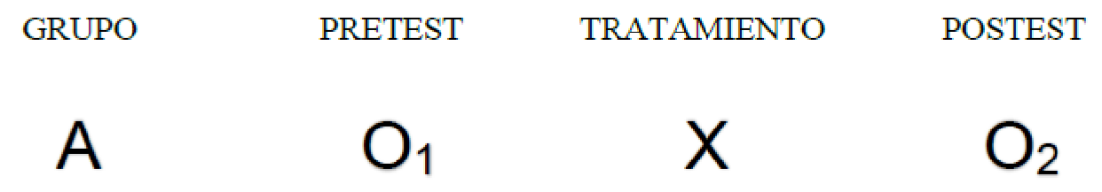
Dónde:
A: Aguas residuales domésticas de Choropampa
O₁: Observaciones antes del tratamiento
X: Tratamiento con coagulante a base de goma de tara
O₂: Observaciones después de tratamiento

Además el estudio de investigación es transversal, porque, se realizó el registro de datos en un solo tiempo, basándose en el sentido estático de la comparación (Cabré ; s.f).

3.3. Área de investigación

El Distrito de Choropampa es uno de los diecinueve que conforman la Provincia de Chota, ubicada en el Departamento de Cajamarca, bajo la administración del Gobierno regional de Cajamarca, en el norte del Perú. Limita por el norte con el Distrito de Chimban; por el este con los distritos de Camporredondo y Ocalli de la provincia de Luya; por el sur con los distritos de Cortegana (Celendín) y Chadín; y por el oeste con el distrito de Tacabamba.
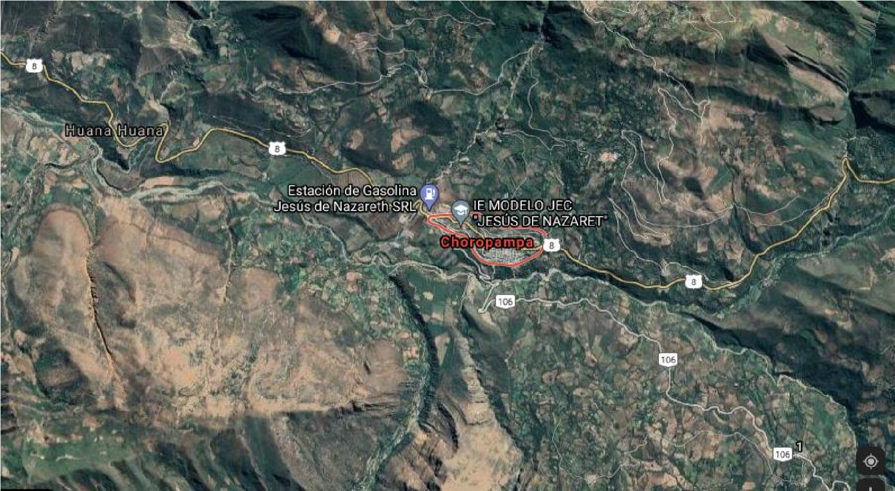
Fuente: Elaboración propia

3.4. Población
Agua residual doméstica, Choropampa - Cajamarca, 2021

3.5. Muestra
Volumen de muestra del parámetro de sólidos suspendidos totales del agua residual doméstica, Choropampa - Cajamarca, 2021.

3.6. Técnicas e instrumentos de recolección de datos

En la presente investigación se realizó el monitoreo de las aguas residuales domesticas para evaluar el efecto de la resina de Caesalpinia spinosa sobre la concentración de sólidos suspendidos totales del agua residual doméstica,
Choropampa, Cajamarca, 2021.

El procedimiento de monitoreo se basó en el Protocolo Nacional para el Monitoreo de la Calidad de los Recursos Hídricos Superficiales- (Resolución Jefatural Nº 010 - 2 016 - ANA). Es por ello, que se consideró 3 puntos de muestreo en el área de estudio.

3.6.1. Instrumentos y materiales:
Medios de transporte:
- Vehículo para transporte terrestre (camioneta).

Materiales de laboratorio:
- Cooler grandes y pequeños.
- Frascos de plástico y vidrio.
- Baldes de plástico de primer uso y limpios (4L).
- Guantes descartables.
- Mascarillas.
- Pizetas.
- Refrigerantes.

Equipos:
- GPS.
- Multiparámetro.
- Cámara fotográfica.

Soluciones y reactivos:
- Agua destilada.
- Preservantes.

Formatos:
- Ficha de Campo. - Cadena custodia.

Material cartográfico:
- Mapa hidrográfico.

Indumentaria de protección:
- Zapato de seguridad.
- Botas de jebe.
- Vestimenta de seguridad con cinta reflectiva (chaleco).
- Lentes.
- Casco.

Otros:
- Plumones indelebles.
- Lápices.
- Cinta adhesiva.
- Papel secante.
- Libreta de campo.
- Soga.
- Cinta métrica.
- Linterna de mano.
- Tablero.

3.7. Técnicas para el procesamiento y análisis de datos

3.7.1. Procesamiento de datos
El procedimiento de monitoreo se basó en el Protocolo Nacional para el Monitoreo de la Calidad de los Recursos Hídricos Superficiales- (Resolución Jefatural Nº 010 - 2016 - ANA). Es por ello, que se consideró 3 puntos de muestreo en el área de estudio para evaluar el efecto de la resina de Caesalpinia spinosa sobre la concentración de sólidos suspendidos totales del agua residual doméstica, Choropampa, Cajamarca, 2021.

Las actividades que nos permitan realizar lo antes indicado, son las siguientes:
- Medidas de las dosis de la resina de Caesalpinia spinosa – Tara.
- Medidas de las concentraciones de sólidos suspendidos totales.
- Análisis estadístico de los datos obtenidos.
Las principales técnicas que se utilizaron en la investigación son:
- Analizar las concentraciones del parámetro.
- Evaluar el efecto de la caesalpinia spinosa – Tara.
- Comparar DS. 003 – 2010 MINAM.

3.7.2. Técnicas de análisis de datos
Luego de recoger los datos para la investigación se digitó en forma manual, para luego ser calculados, analizados y comparados con el D.S N° 003-2010MINAM, y el diseño estadístico de la presente investigación se desarrolló mediante el software estadístico SPSS, con la prueba estadística ANOVA.

CAPÍTULO IV: RESULTADOS Y DISCUSIÓN

4.1. Presentación, análisis e interpretación de resultados
El parámetro analizado fue: sólidos suspendidos totales en el agua residual doméstica de Choropampa. Para disminuir las altas concentraciones de solidos suspendidos totales se adicionó seis dosis de la resina de Caesalpinia spinosa en los diferentes tiempos de 10 y 15 min. Los resultados obtenidos fueron digitados y almacenados en Microsoft Excel, permitiendo realizar tablas y gráficos, que a continuación se describe su interpretación y análisis respectivo.

Tabla 2. Resultado final de sólidos suspendidos totales después de la adición Caesalpinia spinosa, en un tiempo de 15 min.
Tiempo

rpm

Resultado
-

SST

ECA

15

20

318

150

15 40 324 150
15 60 341 150
15 80 349 150
15 100 367 150
15 120 378 150

Para facilitar la interpretación de la concentración final del parámetro de sólidos suspendidos totales, después de la adición de Caesalpinia spinosa de 1, 2, 4, 6, 8, 10 mg/L en 20, 40, 60, 80, 100, 120 rpm, respectivamente. Con un lapso de tiempo de 15 minutos. Según la Tabla 2, se muestra que las dosis de Caesalpinia spinosa y el tiempo no fue suficiente para reducir las altas concentraciones de sólidos suspendidos totales del agua residual doméstica, Choropampa; por lo que, supera de manera significativa la normativa vigente - Límites Máximos Permisibles para efluentes de agua residual D.S N° 003-2010-MINAM.

1
2
3
4
5
6
Tiempo
15
15
15
15
15
15
Resultado - SST
318
324
341
349
367
378
ECA
150
150
150
150
150
150
0
50
100
150
200
250
300
350
400
CONCENTRACION SST
Título del eje
Caesalpinia spinosa
-
SST
Tiempo
Resultado - SST
ECA
Figura
2
.

Resultado final de
sólidos suspendidos totales después de la adición
Caesalpinia
spinosa, en un tiempo de 15 min.

La concentración del parámetro de sólidos suspendidos totales del agua residual doméstica de Choropampa. Se detallan en la tabla 2 y figura 1, según los datos arrojados sobrepasan con concentraciones elevadas a los Límites Máximos Permisibles para efluentes de agua residual D.S. N° 003-2010-MINAM.

Tabla 3. Resultado final de sólidos suspendidos totales después de la adición Caesalpinia spinosa, en un tiempo de 20 min.

Tiempo

rpm

Resultado
-

SST

ECA

20

20

306

150

20 40 321 150
60
20 329 150
20 80 326 150
100
20 354 150
20 120 365 150

Para facilitar la interpretación de la concentración final del parámetro de sólidos suspendidos totales, después de la adición de Caesalpinia spinosa de 1, 2, 4, 6, 8, 10 mg/L en 20, 40, 60, 80, 100, 120 Rpm, consecutivamente. Con un lapso de tiempo de 20 minutos. Según la Tabla 3, se muestra que las dosis de Caesalpinia spinosa y el tiempo no fue suficiente para reducir las altas concentraciones de sólidos suspendidos totales del agua residual doméstica, Choropampa; por lo que, supera de manera significativa la normativa vigente - Límites Máximos Permisibles para efluentes de agua residual D.S N° 003-2010-MINAM.

Figura
3
.
Resultado final de sólidos suspendidos totales después de la adición
Caesalpinia spinosa
, en un
1
2
3
4
5
6
Tiempo
20
20
20
20
20
20
Resultado - SST
306
321
329
326
354
365
ECA
150
150
150
150
150
150
0
50
100
150
200
250
300
350
400
CONCENTRACION SST
Título del eje
Caesalpinia spinosa
-
SST
Tiempo
Resultado - SST
ECA
tiempo de 20 min.

La concentración del parámetro de sólidos suspendidos totales del agua residual doméstica de Choropampa. Se detallan en la tabla 3 y figura 2, según los datos arrojados sobrepasan con concentraciones elevadas a los Límites Máximos Permisibles para efluentes de agua residual D.S. N° 003-2010-MINAM.

4.2. Discusión
En referencia al parámetro analizado: Sólidos Suspendidos Totales del agua residual doméstica de Choropampa, Cajamarca, 2021. Las muestras fueron tomadas durante el mes de julio de 2021, en un solo día. Los resultados arrojados muestran concentraciones elevadas, superando drásticamente los LMP para agua D.S. N° 0032010-MINAM Límites Máximos Permisibles para efluentes de agua residual doméstica; esto se condice con lo expresado por Damián, G. (2019) quien menciona que el nivel de contaminación de las aguas puede llegar a ser primarios, secundarios y terciarios.

La búsqueda de nuevas alternativas para mejorar la calidad de las aguas residuales fue el propósito esencial de la investigación, coincidiendo con Sáenz (2019), quien realizó la comparación de la eficiencia de Moringa oleífera y Caesalpinia spinosa para mejorar la calidad del agua residual del dren 2000.

Nuestra investigación demostró que la concentración del parámetro de sólidos suspendidos totales del agua residual doméstica de Choropampa, no se reducen por efecto de la Caesalpinia spinosa, entonces queda la posibilidad que su efecto mejore cuando actúe con otros coagulantes o floculantes; tal como lo demostraron Valeriano, J. & Matos, A. (2019), que al añadir goma de tara se redujeron a 0.40 y 0.32 UNT de turbidez residual. También lograron la reducción de 40% el uso de sulfato de aluminio; concluyendo que la goma de tara, como ayudante de coagulación en el proceso de coagulación-floculación mejora la reducción de la turbidez residual en 63.3% en el caso de 400 UNT y de 56% en el caso de 30 UNT. Resultados que fueron confirmados también por Norabuena, E. (2018), quien observó la mejora de la remoción de turbiedad originada por la adición de la goma de tara como ayudante de floculación, esto quedó reflejada en la obtención de turbiedades más bajas, utilizando solo el sulfato de aluminio se obtuvo un turbiedad de 3.4 UNT y con la goma de tara 1.9 UNT. Y Calixto, T. (2018) determinó que el tratamiento a base de goma de tara mezclado con el sulfato de aluminio fue eficiente en la reducción de parámetros fisicoquímicos de las aguas del río Huaycoloro.

Pérez (2018) realizó la comparación de los resultados del análisis fisicoquímico y microbiológico de las aguas residuales iniciales con el segundo análisis luego de utilizar la semilla y goma de la tara, los parámetros obtenidos demuestran que la aplicación de semillas de tara (Caesalpina spinosa) es eficiente en la remoción de sólidos suspendidos en el río Colpamayo – Chota, 2018; así como también Bravo, G. & Gutiérrez, L. (2016) quien verificó la eficiencia de la goma extraída de las semillas de C. Spinosa en la remoción de SST, DBO₅ y DQO en aguas del río Pollo de baja turbidez. El porcentaje de remoción de turbidez aumentó al usar la mayor concentración de goma extraída de las semillas de C. Spinosa (3000 ppm), disminuyendo la velocidad de agitación rápida durante la etapa de coagulación, y al aumentar la velocidad de agitación lenta durante la etapa de floculación. Resultados que se contradicen con los resultados obtenidos en nuestra investigación.

Los resultados de las investigaciones antes descritas indican el efecto de la
Caesalpina spinosa en la reducción de la turbidez.

4.3. Proceso de prueba de hipótesis
ESTADITICA CON PRUEBA T DE STUDENT
Una vez recogido los datos útiles para la investigación, éstos fueron almacenados en las hojas de cálculo en la plataforma del software estadístico SPSS. El estudio estadístico ha consistido en el cálculo de media, desviación estándar, desviación error estándar, grado de significancia. Los resultados se analizaron estadísticamente por prueba de muestras relacionadas de t – Student, con un grado de significancia α=0,05. El resultado para (t) es mayor al grado de significancia, lo cual permitió rechazar en el estudio de la hipótesis de investigación.

Tabla
4
.
Estadísticas
de
sobre
análisis
el
la
la
de
concentración
sobre
sólidos
spinosa
Caesalpinia
de
resina
suspendidos totales del agua residual doméstica, Choropampa, Cajamarca, 2021
.

Media

N

Desv.
Desviación

Desv. Error
promedio

Par 1

SST

339,8330

12

2,02223

1,34924

LMP

1,0000

12

0,00000

0,00000

Tablaa 5: Prueba t sobre el análisis de la resina de Caesalpinia spinosa sobre la concentración de sólidos
suspendidos totales del agua residual doméstica, Choropampa, Cajamarca, 2021.

Diferencias emparejadas

t

gl

Sig.

Media

Desv. Desviación

Desv. Error
promedio

95
% de intervalo de
confianza de la
diferencia

Inferior

Superior

Par 1

SST
-

LMP

339,833

2,02223

1,34924

1,06919

1,08185

3,317

11

,
0
0
9

- H0: α > 0,05 La resina de Caesalpinia spinosa no reduce la concentración de sólidos suspendidos totales del agua residual doméstica, Choropampa, Cajamarca,
2021.

- H1: α ≤ 0,05 La resina de Caesalpinia spinosa reduce la concentración de sólidos suspendidos totales del agua residual doméstica, Choropampa, Cajamarca, 2021.

α = 009 Por lo tanto, la resina de Caesalpinia spinosa no reduce la concentración de sólidos suspendidos totales del agua residual doméstica, Choropampa, Cajamarca,
2021.

La descripción de la prueba de hipótesis de la presente investigación se desarrolló con la prueba estadística de T de student. Después de aplicar la correspondiente prueba de hipótesis, en la significancia (α) se obtuvo un valor de 009; valor que muestra que existe incompatibilidad para el supuesto que la hipótesis de estudio (H1) sea cierta, éste valor es mayor al parámetro 0,05 al 95% de confianza. Por lo tanto, rechazamos la H1 “La resina de Caesalpinia spinosa reduce la concentración de sólidos suspendidos totales del agua residual doméstica, Choropampa, Cajamarca, 2021.”, razón por cual inferimos que la Caesalpinia spinosa no es efectiva en la remoción de solidos suspendidos totales.

CAPÍTULO V: CONCLUSIONES Y
RECOMENDACIONES
5.1. Conclusiones

Se evaluó el efecto de la resina de Caesalpinia spinosa sobre la concentración de sólidos suspendidos totales del agua residual doméstica, Choropampa, Cajamarca, 2021. De tal manera, que la Caesalpinia spinosa no fue efectiva ante la remoción de sólidos suspendidos totales. Sin embargo, tiene una potencial efectividad en la remoción de turbidez.

Se comparó los valores obtenidos de sólidos suspendidos totales con la normativa vigente DS Nº 003-2010-MINAM, Límites Máximos Permisibles para los efluentes de Plantas de Tratamiento de Aguas Residuales Domésticas o Municipales. Concluyendo que dicho parámetro no cumple con la normativa. Debido a que los valores arrojados, superan drásticamente.

5.2. Recomendaciones

Se recomienda realizar estudios comparativos de la eficiencia de los extractos de Caesalpinia spinosa - Tara, en el tratamiento de efluentes del sector doméstico.

Se recomienda estudiar el componente activo del extracto de Caesalpinia spinosa - Tara mediante la técnica de purificación.

Se recomienda la optimización en la extracción y caracterización de taninos de plantas endémicas de Perú con características similares a las de Caesalpinia spinosa, dado a su potencial de neutralización de cargas negativas y carácter adsorbente de materia orgánica en aguas residuales. Esto como una opción de bajo coste y amigable con el ambiente. La aplicación de biocoagulantes es de gran relevancia en países donde las plantas de tratamiento tecnificadas y automatizadas todavía no forman parte del manejo integral de contaminantes.

REFERENCIAS

Arcila, H. R., & Peralta, J. J. (2015). AGENTES NATURALES COMO ALTERNATIVA PARA EL TRATAMIENTO DEL AGUA. M.Sc. Ciencias de la Educación Docente-investigador, líder del grupo de investigación AQUA. Facultad de Ingeniería,Departamento de Ingeniería Civil. Universidad Cooperativa de Colombia, Ibagué, Colombia.

Banchón, C., & Baquerizo, R. (2016). Coagulación natural para la descontaminación de efluentes industriales (Natural coagulation for the decontamination of industrial effluents). Universidad Agraria del Ecuador (UAE), Guayaquil – Ecuador.

Bravo Guerrero, M. M., & Gutiérrez López, J. L. (2016). Remoción de sólidos suspendidos y materia orgánica de las aguas del rio pollo en otuzco empleando semillas de caesalpinia spinosa (tara). La Libertad - Perú.

Bravo, M., & Lopez, J. (2016). Remocion de solidos suspendidos totales y materia organica de las aguas del rio Polloen Otuzco empleando semillas de caelsapinia spinoa - Tara.
Trujillo - Perú.

Cabré ; s.f. (s.f.). Diseños cuasiexperiemntales y longitudinales. Departamento de Metodología de les Ciencias del Comportamiento, Facultad de Psicología,Universidad de Barcelona.

Calixto, T. (2018). EFICIENCIA DEL COAGULANTE A BASE DE GOMA DE TARA DE DIFERENTES NIVELES DE CONCENTRACIÓN Y DISTINTAS VELOCIDADES
PARA EL TRATAMIENTO DE SÓLIDOS SUSPENDIDOS TOTALES Y MATERIA ORGÁNICA DE LAS AGUAS DEL RÍO HUAYCOLORO – 2018. Universidad César
Vallejo. Lima - Perú

Castillo, E. (2020). MORFOLOGÍA Y BIOMETRÍA DE LA VAINA Y SEMILLA DE LA “TARA”
(Caesalpinia spinosa (Molina) Kuntze) DEL VALLE DE CAJAMARCA. Cajamarca - Perú.

DIGESA, s/f. (s.f.). Parametros organólepticos.
Gallardo, M. A. (2017). COAGULANTES Y FLOCULANTES NATURALES USADOS EN LA
REDUCCIÓN DE TURBIDEZ, SÓLIDOS SUSPENDIDOS, COLORANTES Y METALES
PESADOS EN AGUAS RESIDUALES. UNIVERSIDAD DISTRITAL FRANCISCO JOSÉ DE CALDAS.FACULTAD DE CIENCIAS Y EDUCACIÓN.PROYECTO CURRICULAR DE LICENCIATURA EN QUÍMICA.BOGOTA.

Hernández, A. (2007). SÓLIDOS SUSPENDIDOS TOTALES EN AGUA SECADOS A 103 – 105
ºC. SUBDIRECCIÓN DE HIDROLOGÍA - GRUPO LABORATORIO DE CALIDAD AMBIENTAL.
Jacinto, J. & Rebaza, G (2006). EFECTO DEL PH Y CONCENTRACIÓN DE GOMA DE TARA (Caesalpinia spinosa) SOBRE LA CLARIFICACIÓN DEL JUGO DE CAÑA
(Saccharum offcinarum). Universidad Privada Antenor Orrego. Trujillo – Perú

Norabuena, E. (2018). “CALCULO DE LA RELACIÓN DE pH, CONCENTRACIÓN Y NIVEL CANTIDAD DE LA ESPECIE CAESALPINIA SPINOSA PARA REMOVER TURBIEDAD EN EL PERIODO DE AVENIDAS PARA EL RIO PARIA, HUARAZ -
ANCASH - 2016”. Huaraz, Ancash - Perú.

Perez, I. R. (2018). EFICIENCIA DE LAS SEMILLAS DE TARA (Caesalpinia spinosa) EN LA REMOCION DE SOLIDOS SUSPENDIDOS DEL RIO COLPAMAYO, CHOTA-2018.
Chiclayo - Perú 2018.

Pérez, M. L. (2018). “EVALUACIÓN DEL USO DE LA CACTÁCEA Opuntia ficus-indica COMO
COAGULANTE NATURAL PARA EL TRATAMIENTO DE AGUAS”. Lima - Perú, UNIVERSIDAD NACIONAL AGRARIA LA MOLINA.
Sáenz , G. S. (2019). “COMPARACIÓN DE LA EFICIENCIA DE MORINGA OLEÍFERA YCAESALPINIA SPINOSA PARA MEJORAR LA CALIDAD DEL
AGUA RESIDUAL DEL DREN 2000”. Recuperado de:
http://repositorio.ucv.edu.pe/bitstream/handle/20.500.12692/44614/S%C3%A1e nz_DGS-SD.pdf?sequence=1&isAllowed=y

Torre, L. d. (2018). LA TARA, BENEFICIOS AMBIENTALES Y RECOMENDACIONES PARA
SU MANEJO SOSTENIBLE EN RELICTOS DE BOSQUE Y SISTEMAS
AGROFORESTALES. Lima - Peru.

ANEXOS

Anexo nº 1: Panel fotográfico del análisis del agua residual doméstica de Choropampa en el laboratorio SGS.

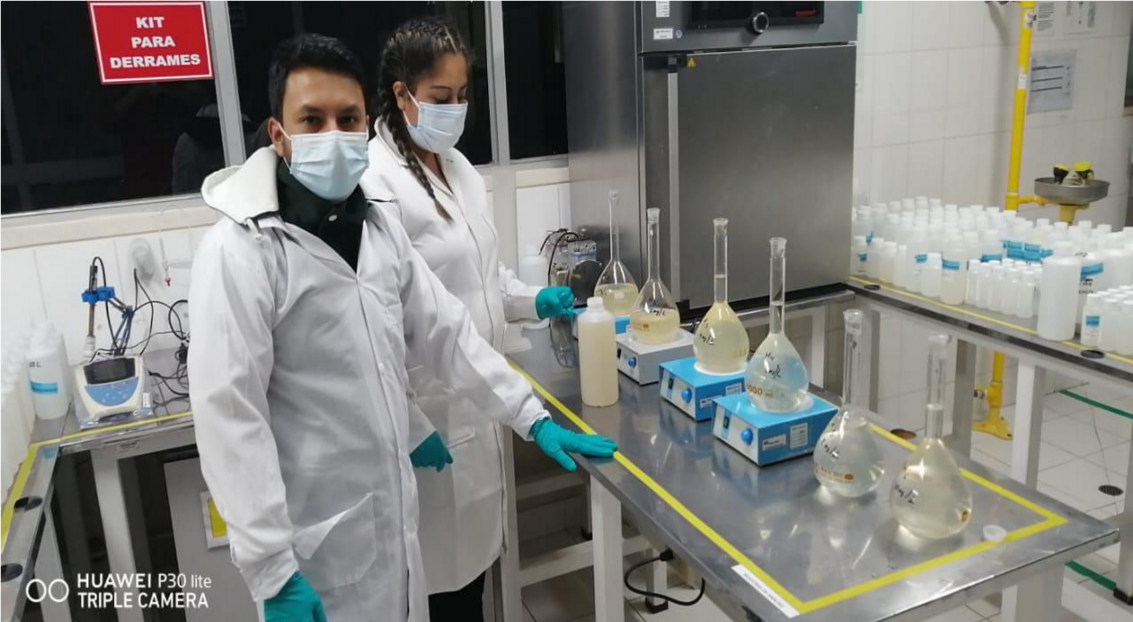
Figura 4. Inicio del análisis de la muestra de agua residual doméstica Choropampa, Cajamarca.

Figura 5. Preparación de la muestra de agua residual doméstica Choropampa, Cajamarca.
.

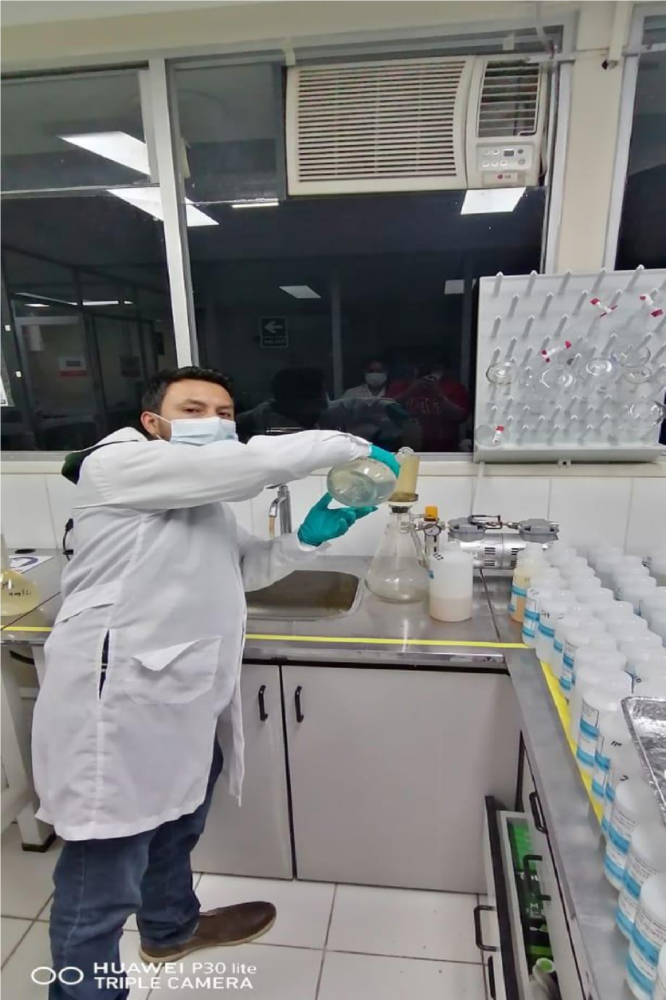
Figura 6. Adición de Caealpinia Spinosa en la muestra de agua residual domestica Choropampa, Cajamarca.

